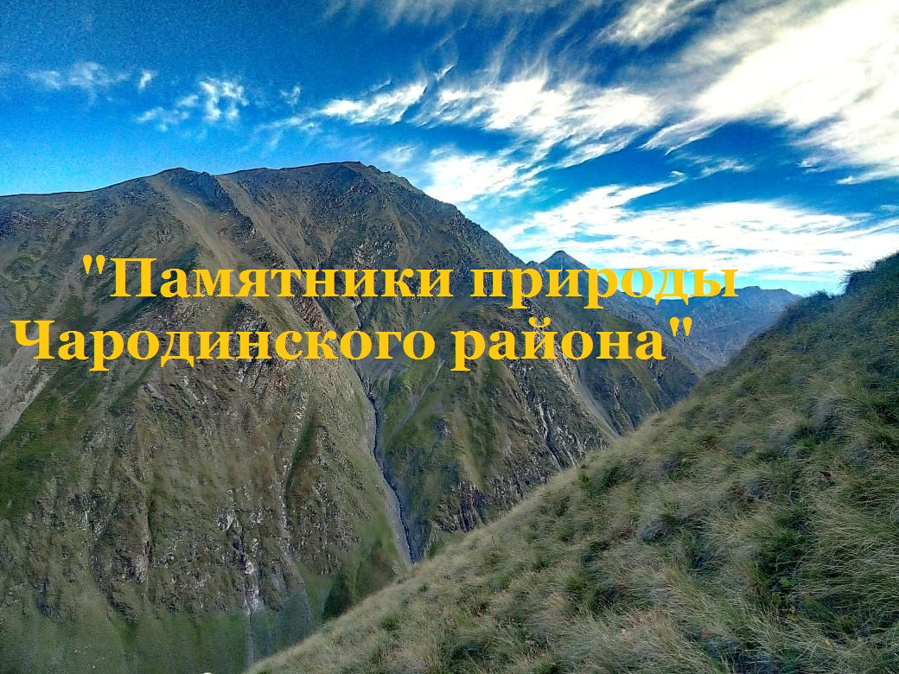

**Государственный заказник республиканского значения "Чародинский"**

Чародинский район Республики Дагестан расположен в высокогорной его части в бассейне реки Кара-Койсу. На территории района расположен Государственный заказник республиканского значения «Чародинский».  
  
Создан заказник в 1967 году, площадь его около 85000 га. Северная граница природоохранной территории начинается от горы Зильда по реке Кара-Койсу до с. Урух-Сота, восточная идет вдоль горы Дультидаг, южная и западная совпадают с административной границей Тляратинского района. Основан «Чародинский» заказник для улучшения охраны и рационального использования государственного охотничьего фонда, проведения биотехнических мероприятий, обеспечивающих воспроизводство и восстановление редких и исчезающих видов представителей фауны, включенных в Красную книгу.   
  
На территории заказника произрастают широколиственные леса, редколесье, кустарниковые заросли, субальпийские и альпийские луга.

В заказнике встречаются кавказский олень, безоаровый козел, серна, кабан. Особенно много дагестанских туров или, как их еще называют, восточно-кавказских. Для них территория заказника является излюбленным местом обитания, так как здесь сочетаются луга и дикие скалы. Дагестанские туры находятся под охраной государства.

Одной из главных достопримечательностей заказника является грандиозный водопад «Чирхалю - Чвахило», который признан памятником природы Дагестана и охраняется законом.

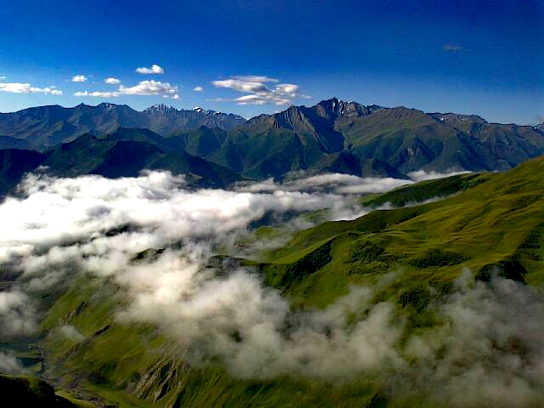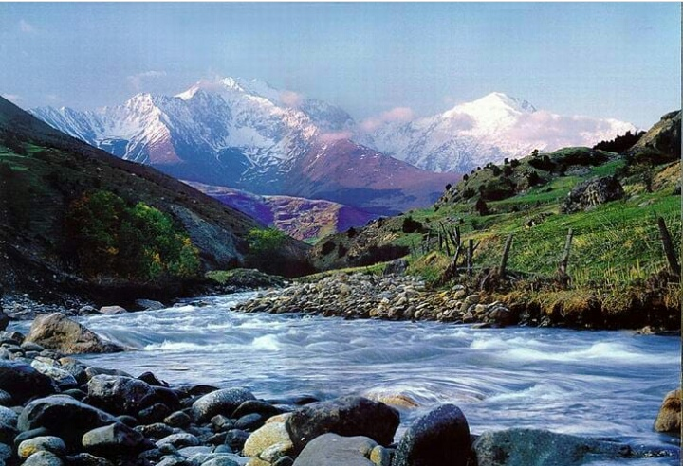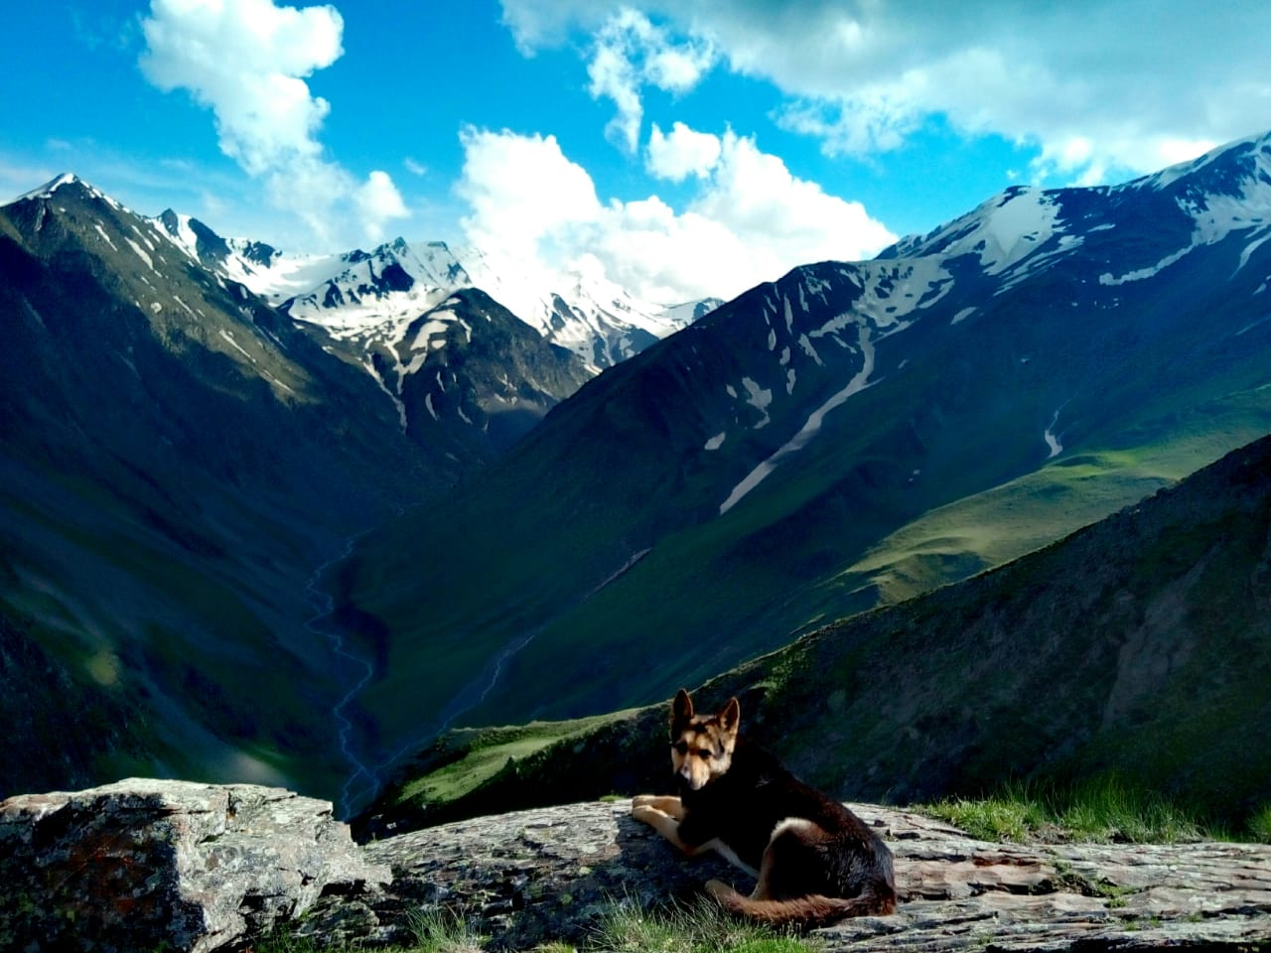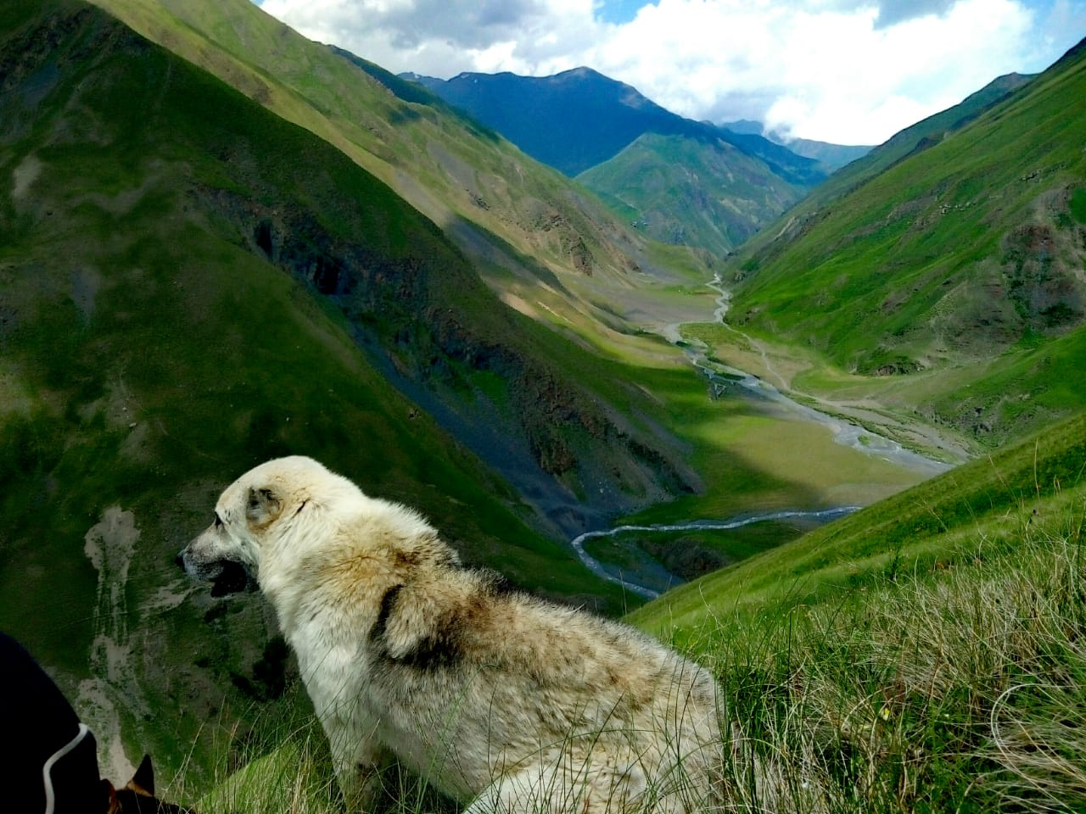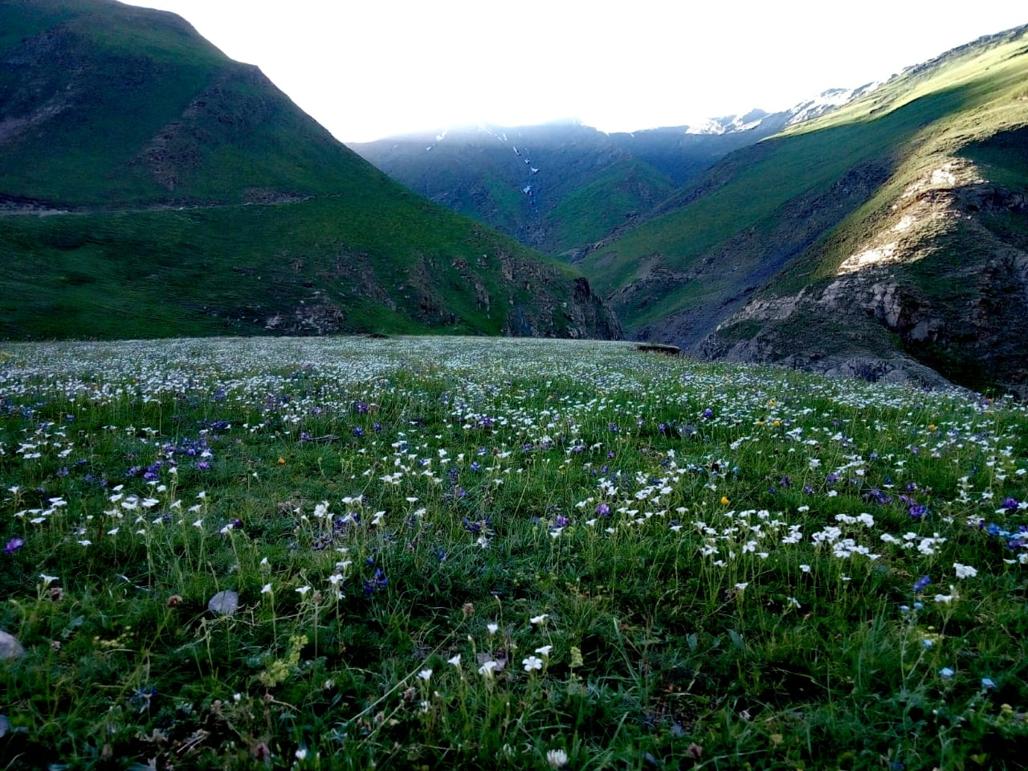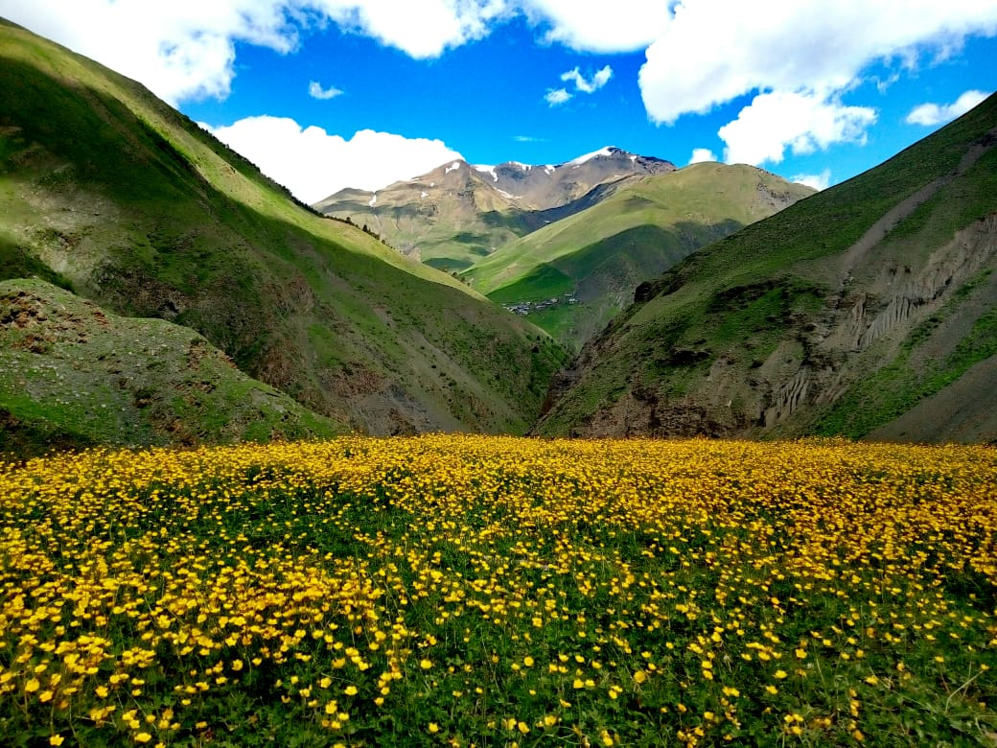

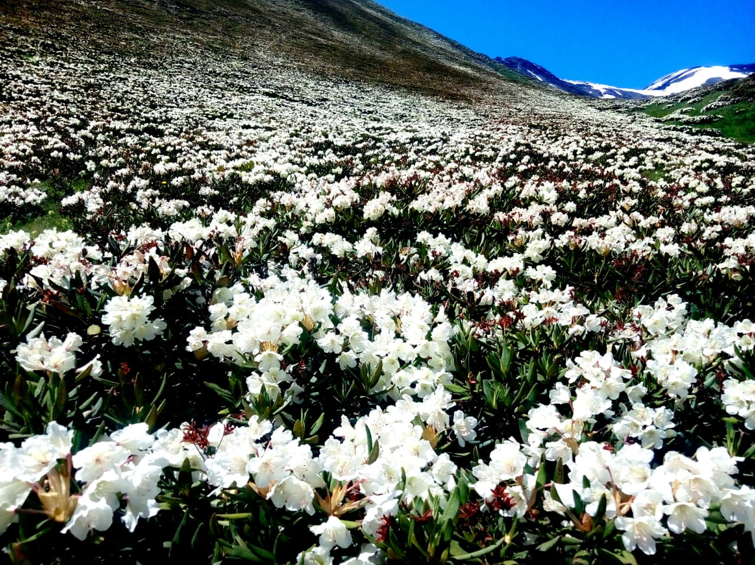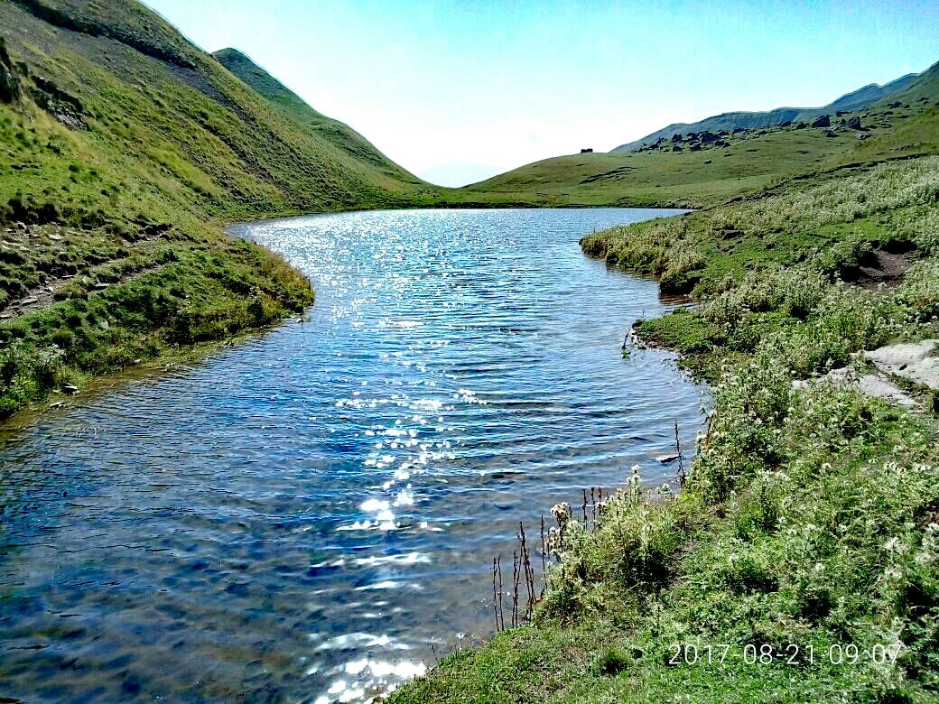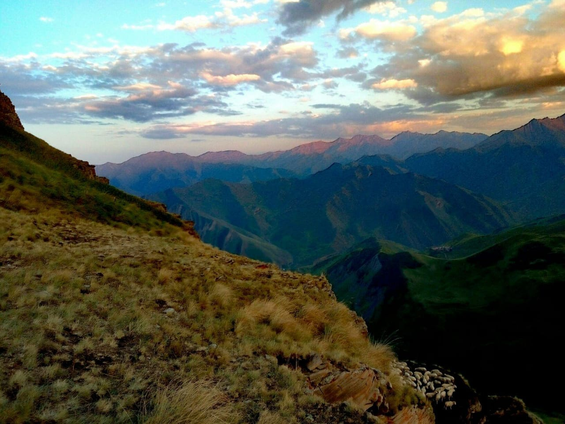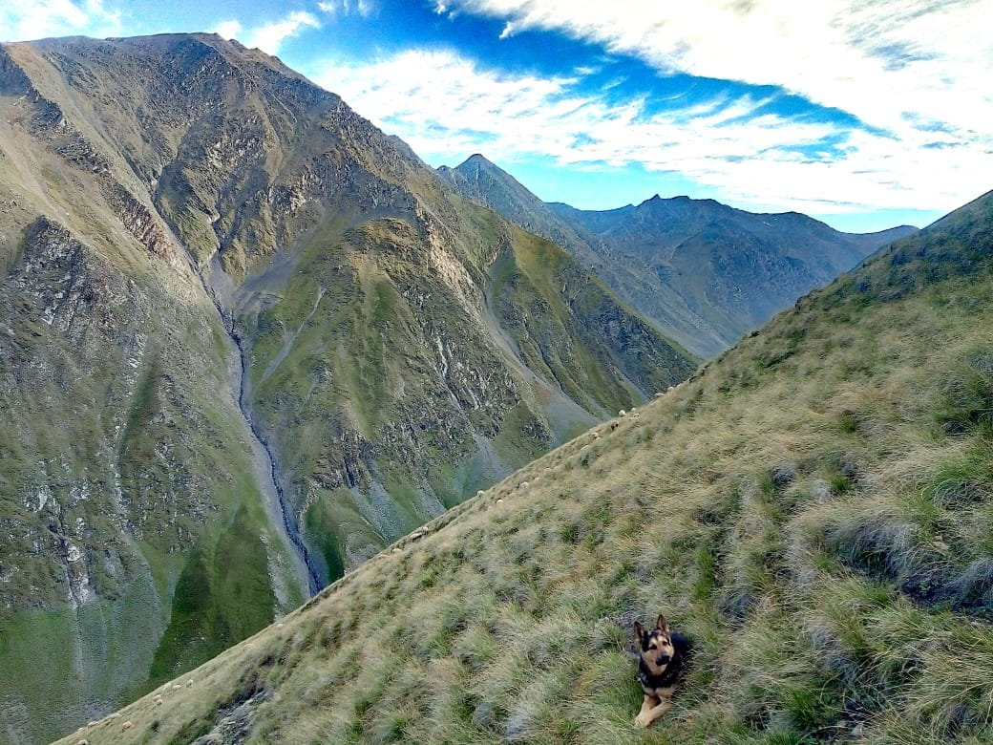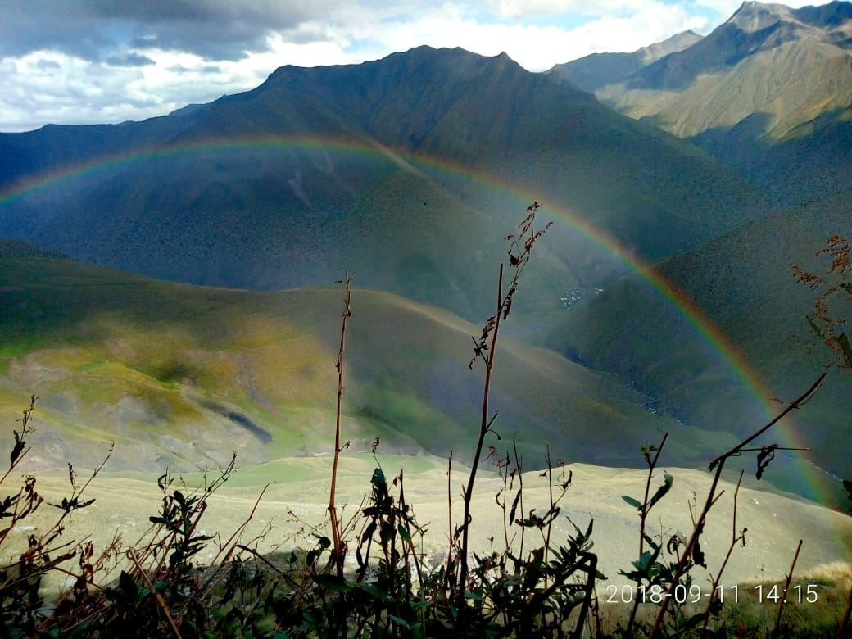

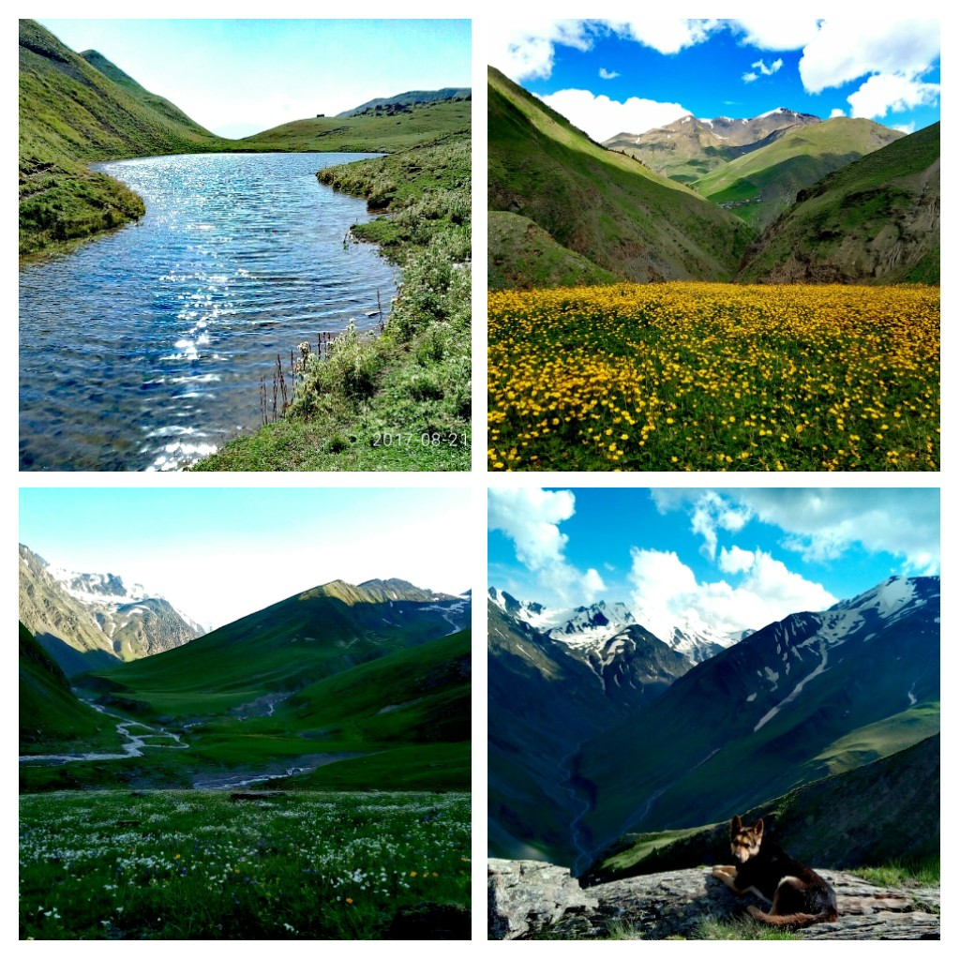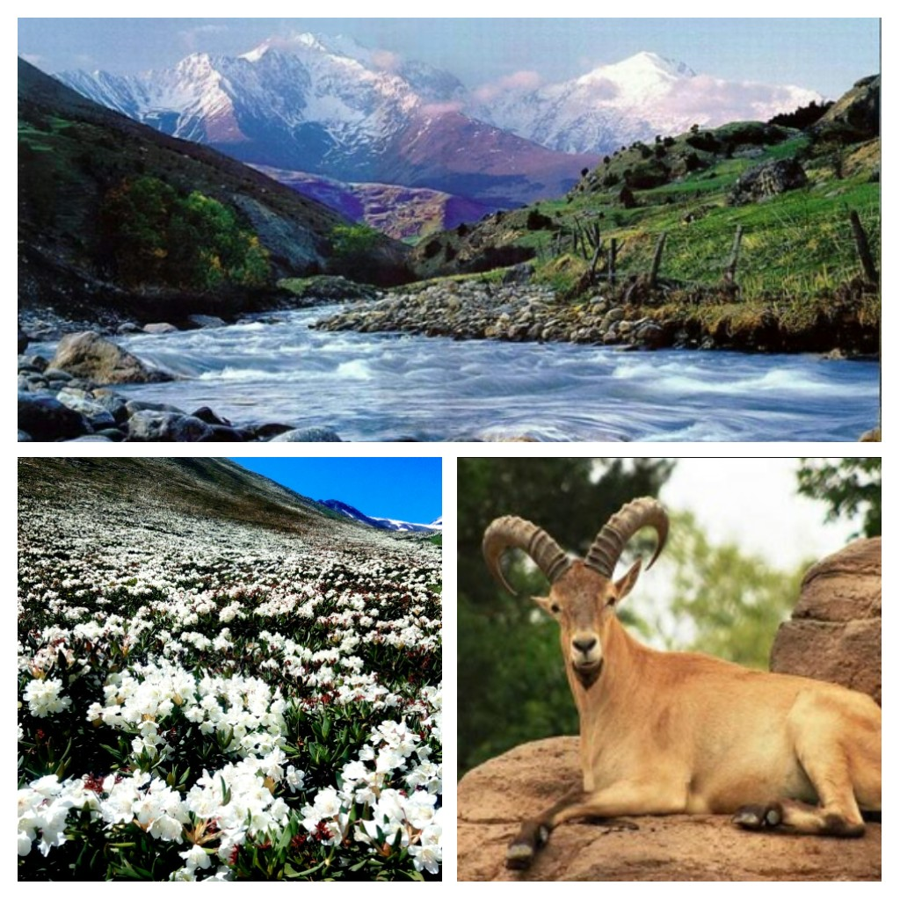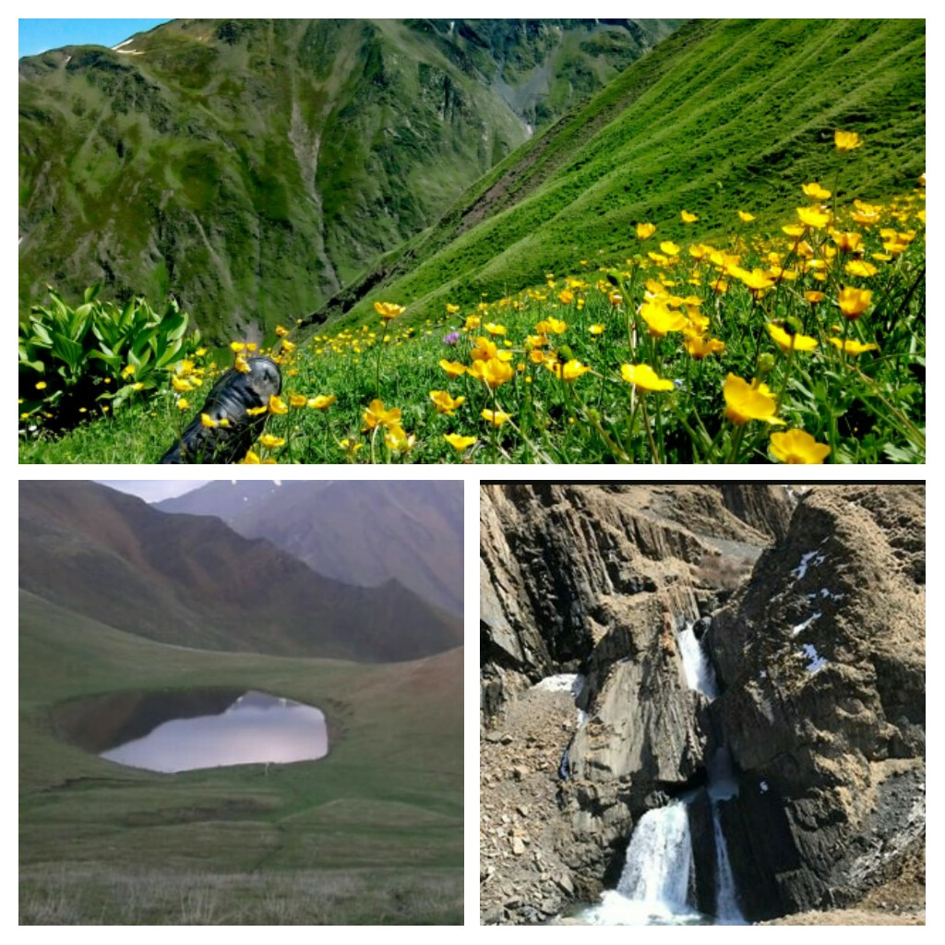

**Водопад Чирхалю - Чвахило**

Водопад «Чирхалю - Чвахило» расположен на территории Государственного заказника республиканского значения "Чародинский" Республики Дагестан.

Это самый мощный и крупный водопад региона признан памятником природы. Находится Чирхалю - Чвахило на реке Ойсор в уникальном ущелье Тлейсерух в 2-х километрах к югу от аула Ритляб.  
  
С чародинского диалекта аварского языка означает падающая, гремящая вода. Высота падения достигает 45 метров с трехступенчатого уступа горного склона. Грохот падающей воды разносится на расстояние более 1,5 километров.

Считается, что образование Чирхалю - Чвахило связано с таянием ледника и снегов Ойсорской долины. Ширина его местами достигает 8-9 метров.

Из-за постоянной водяной пыли район водопада Чирхалю - Чвахило окружен радугами.

